Проведено зустріч з платниками податків

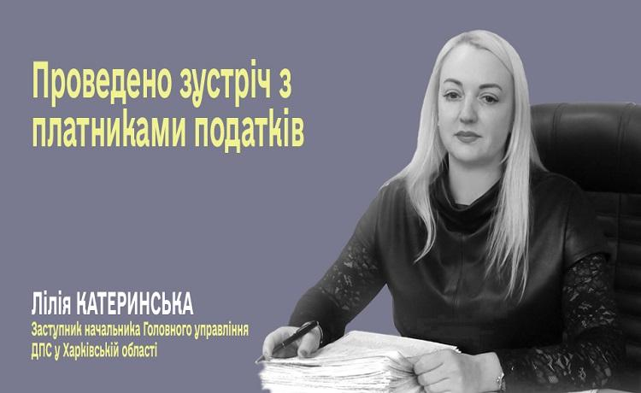
Сьогодні заступник начальника Головного управління ДПС у Харківській області Лілія Катеринська провела зустріч з представниками бізнесу та громадськості. Захід відбувся за участі членів Громадської ради при ГУ ДПС у Харківській області.
Учасники зустрічі обговорили питання щодо забезпечення своєчасних надходжень до бюджетів усіх рівнів, негативні наслідки отримання заробітної плати у «конвертах», а також можливість легалізації доходів, отриманих до 1 січня 2021 року.
Як розповіла Лілія Катеринська, зараз в Україні тривають дві Кампанії декларування громадянами своїх доходів. Перша - «класична», яка проводиться щорічно, з кінцевим терміном надання декларації - 03 травня поточного року. У ході її проведення громадяни декларують свої статки, отримані у минулому році, якщо з них не сплачувалися податки.
Інша – одноразова (спеціальна), яка розпочалася з 1 вересня 2021 року і триватиме до 1 вересня 2022 року. Це, так звана, «податкова амністія», під час якої громадяни можуть подати виключно в електронному вигляді спеціальну декларацію, вказати в ній «тіньові» доходи, отримані до 1 січня 2021 року, й сплатити одноразовий збір. Слід зазначити що ставка одноразового збору значно нижче чинних ставок ПДФО.
Лілія Катеринська підкреслила, що фахівцями Головного управління ДПС у Харківській області проводиться інформаційно-консультативна робота, направлена на роз’яснення платникам податків податкових питань.

